Laboratório 3 – Felipe Melo – Thalles Nonato

DRE Felipe: 119093752

DRE Thalles: 119058809

**Primeiro desafio:**

1) Analisando as instruções após o gets, vimos que o tamanho do buffer poderia estar na instrução lea em destaque. Daí, verificamos que 0x8A = 13810. Ao executar o programa, notamos que se ultrapassássemos o limite de 138 caracteres, o programa apresentava o erro segmentation fault, comprovando o que desconfiávamos. No entanto, essa quantidade de bytes não era necessariamente o que o programa esperava que utilizássemos para digitar o nome. Isso pois descobrimos que o programa sempre imprime “Olá, !” (ocupando 8 bytes, já que o caractere “á” equivale a 2 bytes por ter acento e ao final de toda string há um “\0”) e a string “Seja bem vindo!” ocupa 30 bytes do nosso programa. Portanto, o tamanho do buffer responsável por ler o nome do usuário tem 100 bytes.

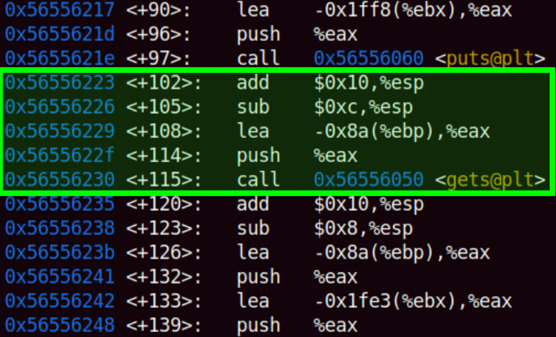

2) O tamanho do buffer de “Seja bem vindo!”, como constatado acima, é 30 bytes. Chegamos a essa constatação devido às instruções mov em destaque na imagem abaixo. Da mesma forma como foi cobrado no laboratório 2, elas estão dispostas de modo a receber os bytes correspondentes em ASCII da string “Seja bem vindo!” da seguinte forma:

ajeS meb niv !od

Após essa string, há uma sequência de caracteres nulos, identificados pelos %0x0. Portanto, como são 7 instruções movl e uma instrução movw, que representam, respectivamente, a cópia de dados de 4 e 2 bytes. Dessa forma, [(7 * 4) + 2] = 30 bytes.

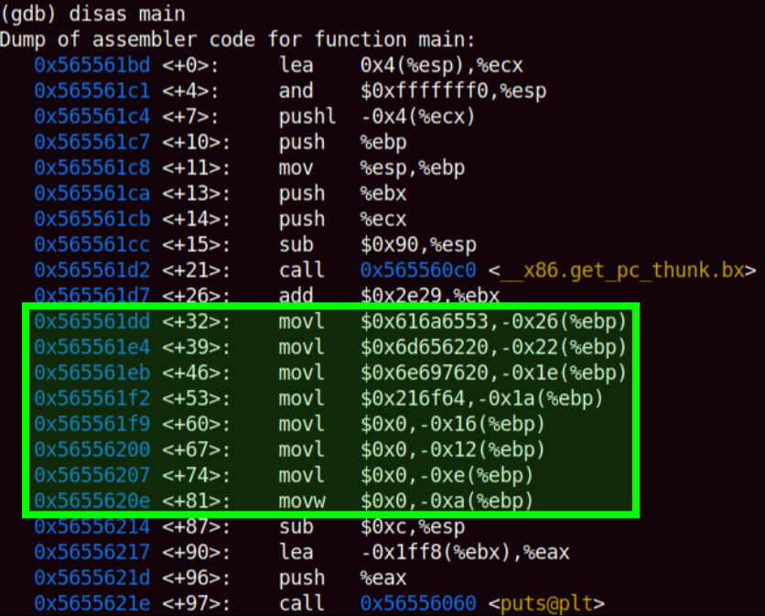

3) O printf só para depois de “Tchau, mundo cruel” pois está sempre buscando o final do input, caracterizado pelo byte “\0”. Além disso, a função gets lê a entrada e imediatamente após o último byte, insere o caractere “\0”. Portanto, não importa o tamanho do nome que colocamos (desde que não passe dos 138 bytes), o printf lê até o final da string que passamos pelo gets.



**Segundo desafio:**

1) O endereço do código morto é 0x08049196. Esse endereço é o da primeira instrução da função e descobrimos utilizando o comando objdump -d buf2

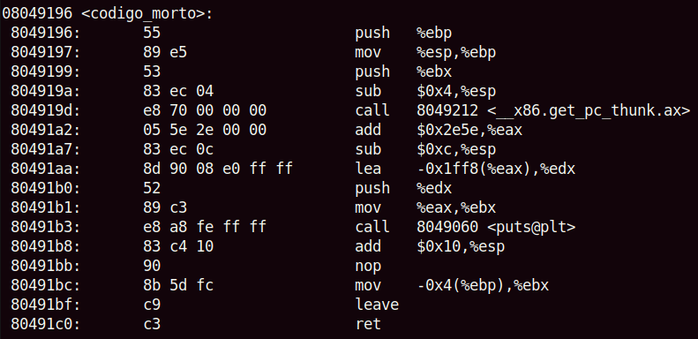

2) Para descobrir o tamanho do buffer de leitura, bastou reparar na instrução sub $0x40, esp, responsável por abrir 64 bytes na pilha, uma vez que 0x40 = 6410. Dessa maneira, o buffer possui 64 bytes de tamanho.

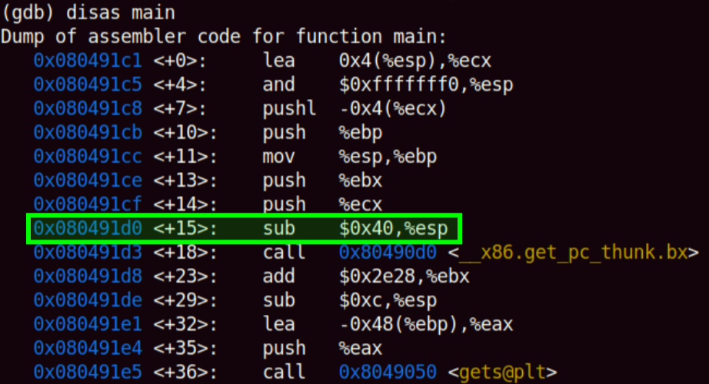

3) %ebp aponta para OFP. Já para descobrir o eip de retorno de main, criamos um breakpoint utilizando o comando break *08049211 (endereço da instrução ret em main). Após executar o programa com run e digitar qualquer coisa quando é solicitado uma entrada, pudemos finalmente parar no endereço imediatamente anterior à função de retorno. Com isso, executamos a instrução com ni e em seguida digitamos i r para olhar os conteúdos dos registradores e, assim, bastou verificar no campo eip em destaque na imagem para concluir que o endereço da função __libc_start_main () era para onde ele apontava.

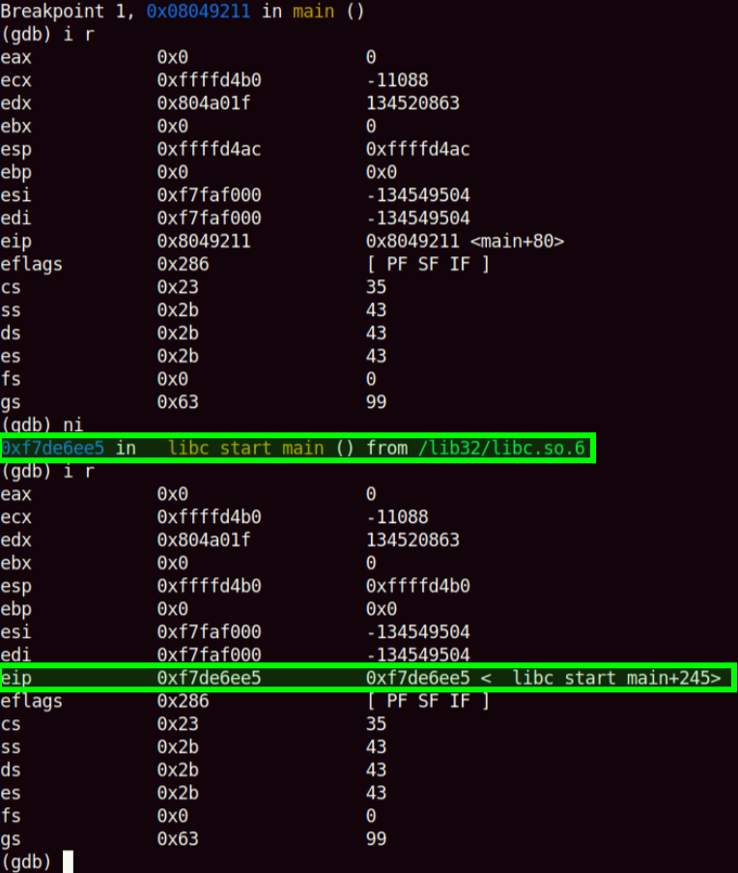

4) 80 bytes

5) 0x08049196, mas devemos escrever do byte menos significativo do endereço para o mais significativo, visto que é uma arquitetura little endian.

6) Pois existem alguns procedimentos que devem ser realizados após o término da função main, tais como desanexação de recursos compartilhados e liberação de quaisquer recursos não limpos automaticamente quando o processo termina

**Terceiro desafio:**

O processo para inserir shellcode na pilha consiste em estourar o buffer de leitura, de modo a sobrescrever o endereço apontado pelo frame pointer. Podemos fazer isso inserindo uma sequência de instruções No-Op, identificadas por “\x90”, após a sequência de bytes que usamos para sobrecarregar o buffer. A quantidade dessas instruções vai depender diretamente do número de bytes do shellcode que queremos inserir. Além disso, devemos alterar o endereço de retorno e para isso, temos de escolher um endereço no meio dos que estão preenchidos com a sequência de No-Op, de modo a finalmente levar o fluxo de execução para o shellcode.

No exemplo do buf3 há um buffer de tamanho igual a 32 bytes (que identificamos no GDB ao realizar o disassemble da main, pela instrução sub $0x20, %esp), portanto, utilizamos um script em Python para sobrecarregá-lo:

python2 -c “print(‘A’ * 32)”

Com os No-Ops, o script ficaria:

python2 -c “print(‘\x90’ * 32 + *shellcode* + “\x41\x41\x41\x41” * 10)”

Adicionamos a sequência de \x41 para assegurar que haverá conteúdo entre o shellcode e a pilha. Porém, se apenas esse script for executado, ele excederá a pilha. Portanto, precisamos retirar os bytes do shellcode e de endereço de retorno, como explicado acima. Dessa maneira, nosso script tem a seguinte forma:

python2 -c “print(‘\x90’ * (32 – bytes(shellcode) – bytes(retorno)) + *shellcode* + “\x41\x41\x41\x41” * 10)”